１年生第1セッション
あいさつじょうずになろう！

所要時間
45分

目的
１．ピア･サポートの意味を知らせる。
- 相手も自分も気持ちのよいあいさつができるようにするために、大切な3つのポイント （①相手を見る②自分からする③元気よくする）ができるようにさせる。

準備するもの

□フラッシュカード（｢ピア･サポート｣「ともだちとなかよくする、たすけあう(イラストつき)」「あいさつじょうずになろう！」クマのイラスト2種類、ウサギのイラスト2種類、「①あいてをみる」「②じぶんからする」「③げんきよくする」「 さん、おはよう」）

□モデル提示用映像、機材一式（プロジェクター、スクリーンなど）
□おたすけカード
□だい1かいかくにんプリント（だい1かいふりかえりプリントと両面印刷：児童数）
□だい1かいふりかえりプリント（だい1かいかくにんプリントと両面印刷：児童数）
□赤白帽子2つ（教師用）
□モデル提示用台本

般化維持プログラム
□だい1かいチャレンジ（児童数）
□1ねんせいぴあっこしんぶん1（児童数）
□ポスター

児童の持ち物

□ピア･サポート・ファイル
□赤白帽子
□筆記用具

参考文献
Baker, J. E. (2003). Greetings. Social skills training. (pp.84-85). KS: Autism Asperger Publishing Co.
田中沙和・牧野昌美・C小学校教員. (2005). あいさつじょうずになろう. 2005年度C小学校1年生ピア･サポート・プログラム第1セッション授業台本. 未公刊.
活動項目  (所要時間／累積時間:分) | 活動内容 | 児童の反応 | ◇補助者の行動●準備物
1．はじめに(4分)
ピア･サポートの意味を知る (3/3)  今日の学習について(1/4) | 1．ピア･サポートで学習すること  - 今日から｢ピア･サポート｣という新しい学習が始まります。みなさんでこのカードを読んでみましょう。  →「ピア･サポート」を一斉に音読させる。  ・そうです。ところで、ピア･サポートって何でしょうか？これから説明しますね。  ・初めに、1つ質問します。みなさん、友だちはいますか？それはだれですか？  - そうですね。みなさん、○○小学校に入って、たくさんお友だちができました。このクラスの人だけではなくて、お隣のクラスや、2年生や3年生にもお友だちができました。  - みなさんは、そのお友だちと毎日いっしょに遊んだり、学習したりして、助け合って生活しています。  - ピア･サポートの｢ピア｣は、その「友だち」という意味です。  - 次は「サポート」です。これは仲良くする、助けるという意味です。  - ですから、「ピア･サポート」の時間には、この絵のように友だちと仲よくして、助け合うことを学習します。わかりましたか？  - では、この言葉を読んでみましょう。  2．今日の学習について  - ではまた質問です。みなさんが、だれかと仲良くなるとき、最初にすることは何でしょうか？  - それは「あいさつ」です。 | ｢ピア･サポート｣  「○○さん」｢○○ちゃん｣「○○君」  「ピア･サポート」「友だちと仲よくする、助けあう」  回答する | ●フラッシュカード「ピア･サポート」  ◇フラッシュカードの提示  ●フラッシュカード「ともだちとなかよくする、たすけあう」  ◇フラッシュカードの提示
2．今日のめあての発表(1分)
発表(1/5) | 1．今日の学習のめあてはなに？  - 今日はその「あいさつ」について学習します。  - こちらを見ましょう。「あいさつじょうずになろう」と書いてあります。みなさん、大きな声で一緒に読んでみましょう。  →一斉に音読させる。  - これが、今日の学習のめあてです。  - 「あいさつ」は、だれかと友だちになって、仲良くなるためにとても大事なことです。 | 「あいさつ上手になろう」 | ●フラッシュカード  ◇フラッシュカードの提示
3. 活動「あいさつじょうずになろう！」(30分)
あいさつをすることの利点を説明(1/6)  よいあいさつとよくないあいさつのモデル提示(3/9)  ブレインストーミング(6/15)  上手なあいさつをするために大切な3つのことの説明(2/17)  上手なあいさつの練習(16/33)  活動のまとめ(2/35) | 1．あいさつをするとどんなよいことがあるの？  - さて、みなさんの中に今日、自分からだれかに「おはよう」とあいさつをした人はいますか？  - では、反対にだれか家族や先生やお友だちから、「おはよう」とあいさつしてもらった人は？  - どちらも、たくさんいますね。  - では、だれかに「おはよう」とあいさつをしたり、してもらったりすると、どんな気持ちになりますか？  - そうですね。うれしい気持ちになったり、気持ちよくなったり、元気が出たりしますね。  2．よいあいさつとよくないあいさつのモデル提示  - 今、そんな、あいさつについて勉強中の人がいます。だれかというと…  - それは、クマさんです。今日はそのクマさんから、ビデオが送られてきました。みなさんでこれからビデオを見て、クマさんのあいさつの仕方について、考えてみましょう。  - ビデオでは、クマさんは2回あいさつをしています。1回目と2回目では、あいさつの仕方にちがいがあります。それぞれ、どんなあいさつをしているか、よく見ていましょう。  →モデル提示用映像を上映する。児童がビデオを見やすいように席を移動させるなど配慮する（ビデオではなく指導者と補助者が、実際にモデル提示をしてもよい）。  3．ブレインストーミング  - はい、ビデオは終わりです。  ・1回目のクマさんと2回目のクマさん、どちらがあいさつ上手でしたか？  - そうですね。2回目のクマさんですね。  - では、1回目のクマさんと2回目のクマさんでは、どんなところが違っていたのでしょうか？比べてみましょう。  ・まず、1回目のクマさんのことを思い出しましょう。1回目のクマさんはどのようにあいさつしていましたか？  →答えがうまく出なければ、1回目のクマさんの声は聞こえた？顔はどこを見ていた？などとプロンプト(補助)して答えを引き出す。  - クマさんが、こんなふうにあいさつをしたら、あいさつをされたウサギさんはどんな気持ちになるでしょうか？  - そうですね。心配になったり、どうしたのかな？と思ったりするかもしれませんね。  ・では、今度は2回目のクマさんのことを思い出しましょう。2回目のクマさんはどのようなあいさつをしていましたか？  - では、こんなふうにあいさつをしたら、あいさつをされたウサギさんはどんな気持ちになるでしょうか？  ・そうですね。嬉しくなったり、いい気持ちになったりしますね。  4．上手なあいさつをするために大切な3つのこと  ・今日は、みなさんも2回目のクマさんのようなあいさつ上手になれるように、3つの大切なことを学習します。みなさんも、気がついていたことです。確認しましょう。  ・1つ目の大切なことは、「あいてをみる」です。  - よそ見をしたり下を向いたりしていると、だれにあいさつをしているのかがわかりません。あいさつは、顔も、体も、相手の方を見てします。そうすれば、だれにあいさつをしているのかはっきり伝わります。  - それに、顔を見てあいさつをすると気持ちがよいですね。  ・2つ目の大切なことは「じぶんからする」です。  - 人からあいさつしてもらうのを待つよりも、自分から声をかける方が、相手に喜んでもらえます。あいさつは自分からするようにしましょう。  ・3つ目は「げんきよくする」です。  - 明るい声で、よく聞こえる声で、はきはきと話す。それが「元気よくする」ことです。そうすると、相手の気持ちも明るくなります。  - では、あいさつ上手になるために大切な３つのことをまとめてみんなで読んでみます。  →3つのポイントを、一斉音読させる。  ・では、これから、練習しましょう。  5-1．上手なあいさつの練習（隣同士）  - はじめは、お隣の席の人と2人組で練習をします。赤白帽子を出しましょう。  - まず、こちら側の（廊下側）列の人は、赤い方を上にして帽子をかぶります。  - こちら側（窓側）の列の人は白い方を上にして帽子をかぶります。  - では、どんなふうにするか、説明をします。よく見ていましょう。  →以下、指導者と補助者（あるいは児童に手伝わせてもよい）でモデルを示しながら説明する。  ・やり方はわかりましたか？  - 役割はあとで交代しますので、終わったらそのまま待っていましょう。  - では、白帽子さんはよそ見をして気がつかないふりをしましょう。赤帽子さん、あいさつの練習をしましょう。  - （児童の様子を見て）できましたか？では今度は、白帽子さんがあいさつをします。赤帽子さんは、少しよそ見をして気がついていないふりをします。  - では白帽子さん、あいさつの練習をしてみましょう。  ・上手にできましたね。  5-2．上手なあいさつの練習（自由に動いて）  - 今度は教室の中を自由に歩きながらいろいろな人にあいさつをします。まず、白帽子さんはそのまま席に座っていましょう。  - 赤帽子さんは立ちます。教室の中を自由に歩いていいので、たくさんの人に自分からあいさつをしましょう。白帽子さんは相手が上手なあいさつだったかどうか、さっきと同じように○を作って合図してあげましょう。（＊先ほどの練習でうまくいっていないことがあれば、ここで修正を加える。特に、相手からの○を見ないで次へ行ってしまう児童が多いので、きちんと○を見てから移動するように言う。また、自由に動くことにすると、声をかけられない児童が出る場合があるので、実態を考慮し、支援すること。）  - では、始めましょう。  - (2分くらい後）では、そこまでにしましょう。交代します。  - 今度は、赤帽子さんは自分の席に座っていましょう。白帽子さんは、自由に歩いていろいろな人にあいさつをします。では、始めましょう。  - (2分くらい後）そこまでで練習は終わりです。席について、前を向きましょう。  6．活動のまとめ  - では、練習のまとめをしましょう。大きな○がもらえた人？手を挙げましょう。  - 上手なあいさつをしたら、どんな気持ちになりましたか？だれか、教えてくれる人はいますか？  →複数名の児童の感想を聞く。時間があれば、あいさつをされたらどんな気持ちになったかもたずねる。  ・上手なあいさつをすると、お互いに気持ちがよいですね。  - これからはまず、学校やおうちの中でだれかに会ったら、どんどん上手なあいさつをしましょう。 | 「はい」「してない」  「はい」  「うれしかった」「気持ちよかった」  ｢だれ？｣  「2回目のクマさん」  「声が小さい」「暗い」「元気がない」  「いや」｢心配｣｢どうしたのかな?って思う｣  「聞こえる声」「大きな声」「顔を見て」「いい顔で」「自分からあいさつしたよ」  「いい」｢嬉しい｣  赤帽子をかぶる  白帽子をかぶる  白帽子の子は気づかないふり  赤帽子の子はあいさつ  赤帽子の子は気づかないふり  白帽子の子はあいさつ  白帽子の子は席に座ったまま気づかないふり  赤帽子の子はあいさつ  赤帽子の子は席に座ったまま気づかないふり  白帽子の子はあいさつ  挙手する  挙手する  「恥ずかしかった」「いい気持ち」  「嬉しい」「元気になる」 | ●モデル提示用映像、機材  ◇映像提示  ●フラッシュカード「クマのイラスト1」  ◇フラッシュカード提示、板書  ●フラッシュカード「ウサギのイラスト1」  ◇フラッシュカード提示、板書  ●フラッシュカード「クマのイラスト2」  ◇フラッシュカード提示、板書  ●フラッシュカード「ウサギのイラスト2」  ◇フラッシュカード提示、板書  ●フラッシュカード「①あいてをみる」  ◇フラッシュカードの提示  ●フラッシュカード「②じぶんからする」  ◇フラッシュカードの提示  ●フラッシュカード「③げんきよくする」  ◇フラッシュカードの提示  ●赤白帽子×2  ●フラッシュカード「 さん、おはよう」  ◇赤い帽子の先生がフラッシュカードを持ちながらモデルを示す  ◇活動の補助  ●おたすけカード  ◇活動の補助  ●おたすけカード  ◇活動の補助  ●おたすけカード  ◇活動の補助  ●おたすけカード
  １．白帽子さんは、わざと相手に気がついていないふりをする。
  ２．赤帽子さんが、隣の白帽子さんをぽんぽんと叩きながら相手の名前を呼ぶ。振り返ったら相手の顔を見て「○○さん、おはよう」と言う。そのとき、今、学習した3つの大切なこと「相手を見る」「自分からする」「元気よくする」を忘れないように！
  ４．あいさつをされたら、その人も「おはよう」と答える。
  ５．白帽子さんは、赤帽子さんが、すごく上手なあいさつができたなと思ったら、両手を使って大きな○を作る。そして「上手だったね」とか「よかったよ」などの、思ったことを言う。まあまあだなと思ったら、普通の○、ちょっとだけよいところがあったら小○を作る。そして、どこを直したらあいさつ上手になれるか、教えてあげる。
4．確認(5分)
確認(5/40) | - では今日学習したことをもう一度、確認しましょう。プリントを配ります。  →指導者が確認プリントを読み上げながら、空欄にキーワードを記入させる。最後に、今日学習したポイントを全体で読ませ、授業をまとめる。  ・明日の朝から早速、おうちの人や先生、お友だちに上手な「おはよう」のあいさつをしましょう。 |  | ●だい1かいかくにんプリント  ◇だい1かいかくにんプリント配付
5.ふりかえりプリントの記入(5分)
ふりかえりプリントの記入と回収、次回の予告(5/45) | - 最後に今日の学習をふりかえります。  - 確認プリントを裏返して、ふりかえりプリントを見ましょう。今日の授業を思い出して、書いていきます。  →以下、ふりかえりプリントの項目を1つずつ読み上げながら、回答を促す。  →（時間があれば）数名感想を発表させてもよい。  ・次回は、 月 日です。次の授業では、もっとあいさつ上手になる学習をします。 | ふりかえりプリント記入、提出  （感想発表） | ◇だい1かいふりかえりプリント回収

板書計画（案）

ピア･サポート

あいさつじょうずになろう！
①あいてをみる
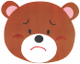
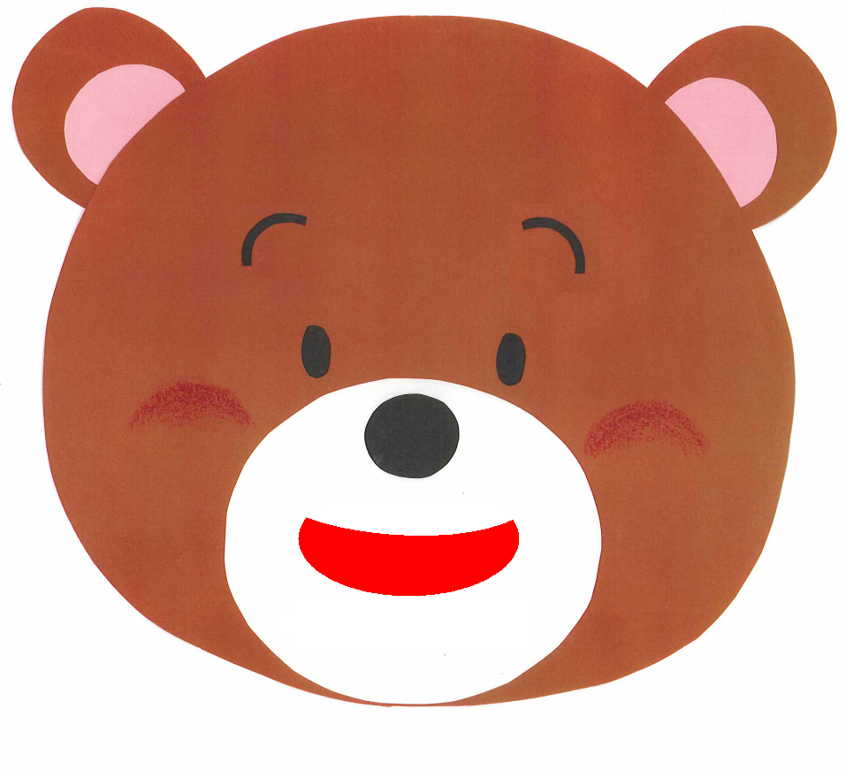
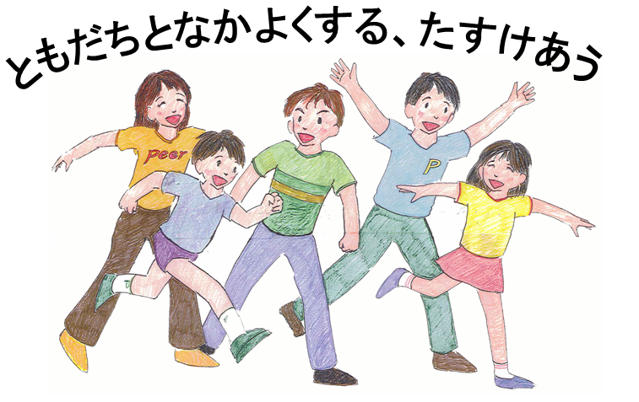
②じぶんからする
③げんきよくする

板書スペース
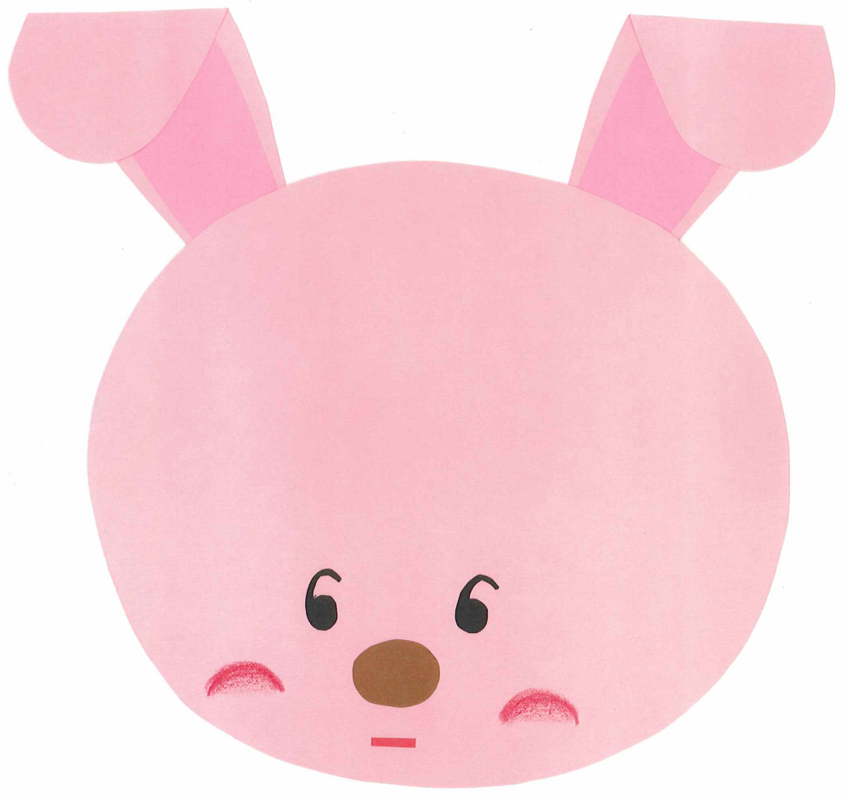
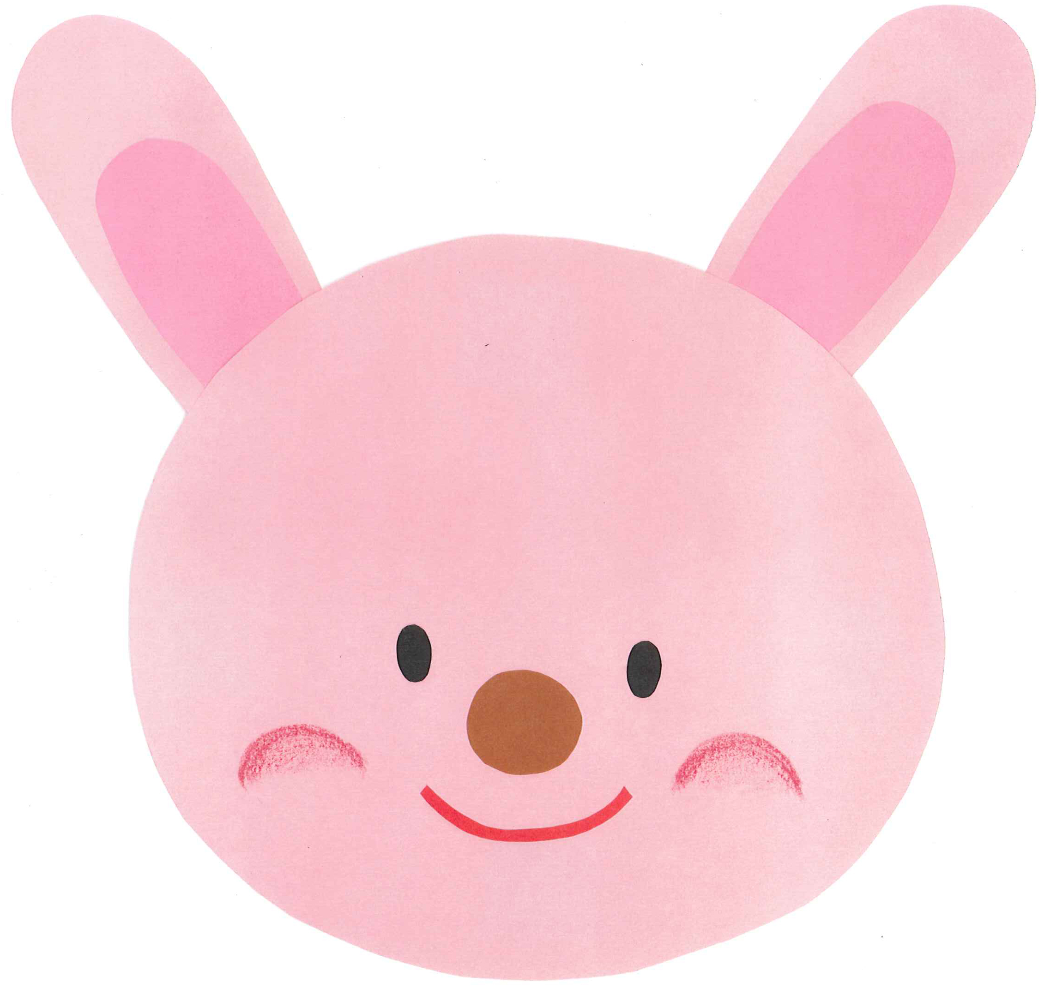
さん、おはよう

